Verktygslåda för att reda ut barnets åsikt
Sidans innehåll
- Verktygen används med klienten som utgångspunkt
- Våga prova på olika verktyg och hänge dig
- Verktygslådan har sammanställts för de behov som finns inom det sociala arbetet med personer med funktionsnedsättning
- Arbete med kort
- Bildverktyg
- Verktyg som ger mer struktur
- Andra verktyg och metoder som ökar klientens delaktighet
- Förhandsmaterial
- Lek
Syftet med denna verktygslåda är att ge personer som utför socialt arbete med personer med funktionsnedsättning verktyg för att få klienten att ge information om sin situation. Verktygslådan kan vara till nytta i synnerhet då klienten har behov av kommunikation som stödjer och ersätter talet.
Många av verktygen kan också användas för att åskådliggöra och konkretisera saker för klienten. Verktygen kan hjälpa klienten att fokusera på ärendet som diskuteras och därmed stödja hans eller hennes närminne.
Verktygen i verktygslådan har sammanställts med tanke på arbete med barn, men en del av dem passar också då man arbetar med vuxna.
Verktygslådan har sammanställts inom ramen för VamO-projektet för att säkerställa delaktighet och förebygga marginalisering i klientprocessen inom det sociala arbetet för personer med funktionsnedsättning (Osallisuuden varmistaminen ja syrjäytymisen ehkäiseminen vammaissosiaalityön asiakasprosessissa, VamO 2016–2019).
VamO-projektet, Lapplands universitet (på finska) Länk till en annan webbplatsÖppnas i en ny flik
Verktygen används med klienten som utgångspunkt
Verktygen i verktygslådan är exempel och har valts ut bland befintligt material. Syftet med verktygslådan är att ge socialarbetare och socialhandledare tips på vilka verktyg det finns för att stärka klientens röst. Alla verktyg passar inte alla klienter, utan den anställda måste utgå från klienten och fundera på vilket verktyg och vilken metod som lämpar sig i varje situation.
Våga prova på olika verktyg och hänge dig
Socialarbetare behöver inte kunna använda alla verktyg och metoder som stödjer kommunikationen. Det är emellertid viktigt att den anställda förstår vilken betydelse tillämpningen av metoderna har för tillgodoseendet av klientens delaktighet.
Det är i fortsättningen lättare att använda metoderna och att anpassa dem till olika funktionsnedsättningar om den anställda först tar några av verktygen i bruk. Det behöver inte vara den tekniska aspekten som är svårast – det mest utmanande kan vara att slopa formaliteterna och kasta in sig i barnets värld.
Socialarbetarna och socialhandledarna kan ta metoderna i verktygslådan i bruk efter att först ha bekantat sig med materialet.
Verktygslådan har sammanställts för de behov som finns inom det sociala arbetet med personer med funktionsnedsättning
Största delen av de verktyg som finns i verktygslådan har planerats för att användas på annat håll än inom det sociala arbetet för personer med funktionsnedsättning. Där finns till exempel verktyg som är bekanta från barnskyddet. En del av metoderna är direkt avsedda för kommunikation som stödjer och ersätter talet. Verktygslådan har satts ihop för de behov som finns inom det sociala arbetet med personer med funktionsnedsättning, men de kan utnyttjas också av andra områden inom det sociala arbetet (till exempel socialt arbete med familjer) där det finns klienter med funktionsnedsättning.
Arbete med kort
MAHTI-kort (Tukiliitto)
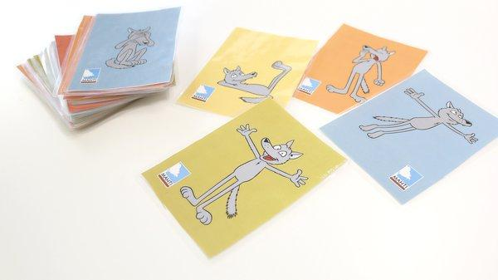
- Korten är avgiftsfria och kan fritt laddas ner.
- På korten finns en ritad varg som visar olika känslotillstånd.
- Förbundet Tukiliitto har en egen presentation av korten.
- De kan lamineras så håller de längre.
- Det finns många kort. Överväg hur många du ska ta fram på en gång. Du kan till exempel använda kort i en färg per gång.
- Korten kan användas till exempel för att gå igenom barnets dag så att man ber barnet att med hjälp av korten visa hur han eller hon kände sig på morgonen eller till exempel i skolans eftermiddagsvård.
”Klienten klarar bra av verbal kommunikation, så det var lätt att använda korten. Eftersom ämnet är förknippat med spänning hjälpte korten klienten att berätta och minskade spänningen.”
MAHTI-känslokorten, Tukiliitto (på finskaLänk till en annan webbplatsÖppnas i en ny flik)
Nallekort (Pesäpuu)
- På korten finns bilder av en Nallefigur i olika känslotillstånd.
- En del av nallarna är små och en del stora.
- Nallekorten kan beställas hos Pesäpuu för 50 euro.
Nallekorten, Pesäpuus webbutik (på finska)Länk till en annan webbplatsÖppnas i en ny flik
Styrkekort för barn (Pesäpuu)
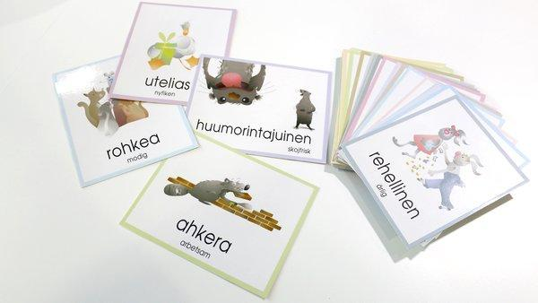
- På kortet finns skrivet en styrka på finska och svenska och en bild som åskådliggör styrkan.
- Korten kan användas till exempel för att behandla barnets starka sidor vid möten om serviceplanen. Om barnet inte själv kan välja sina egna starka sidor kan också den anställda och/eller en förälder göra det.
- Det finns inte särskilt mycket kontraster i bilderna så de fungerar inte nödvändigtvis för barn med synskador eller om barnet har gestaltningssvårigheter.
- Styrkekorten för barn kan beställas hos Pesäpuu för 50 euro.
”Korten var ett bra sätt att inleda träffen. Klienten valde enligt mamman bra de kort som bäst beskrev honom.”
”Pojken blev ivrig av att titta på korten och mamman berättade på ett vackert sätt även om pojkens negativa sidor.”
”Barnet skulle ha velat gå igenom korten på nytt.”
”Gör situationen mer avslappnad för både anställda, barn och föräldrar.”
Styrkekort för barn, Pesäpuus webbutik (på finska) Länk till en annan webbplatsÖppnas i en ny flik
Bildverktyg
Papunet
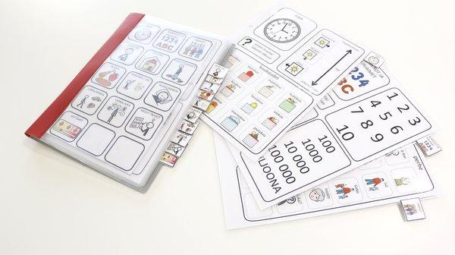
- På Papunet finns en stor mängd bilder samt information om visuell kommunikation. Bilderna kan användas gratis.
- Med hjälp av Papunets bildverktyg kan du söka lämpliga bilder för att till exempel strukturera ett klientmöte i bilder. Bilderna kan också kopplas till andra verktyg, till exempel blanketten Minun päiväni.
Bildverktyg (Papunet)Länk till en annan webbplatsAvautuu uudessa välilehdessä
Talking Mats® dvs. samtalsmatta
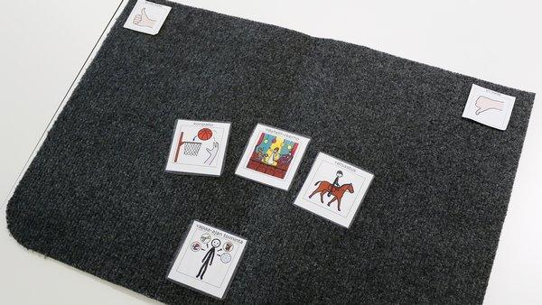
- För att göra en samtalsmatta behöver du en dörrmatta, utprintade bilder och ett kardborreband. Det lönar sig att laminera bilderna.
- Du kan göra bilder enligt tema. Till exempel fritid, färdigheter i vardagen eller boende.
- Ämnet som diskuteras läggs längst ner i mitten på mattan och uppe görs en skala. Till exempel bra–dålig. Var noga med att skalan passar ihop med frågan som ställs. Till exempel är ja inte alltid ett positivt svar.
- Ställ inte ledande frågor till klienten. Fråga till exempel hellre "Vad tycker du om det här?" än "Tycker du om det här?".
- Det finns också applikationer där man kan använda samtalsmattan på en pekplatta.
- Talking Mats®-metoden har utvecklats och registrerats vid universitetet i Stirling i Skottland. I Finland ger Tikoteekki utbildning i hur metoden används.
- På webbplatsen Papunet finns mer information och exempelvideor om hur samtalsmattan används.
”Barnet fick visa sin egen bedömning av den egna förmågan, och den var mycket realistisk. Bilderna fungerade väl som stöd för samtalet. Barnet fick se hur många de egna färdigheterna redan var.”
Samtalsmatta: Talking Mats -metod (Papunet)Länk till en annan webbplatsAvautuu uudessa välilehdessä
Responstavlor
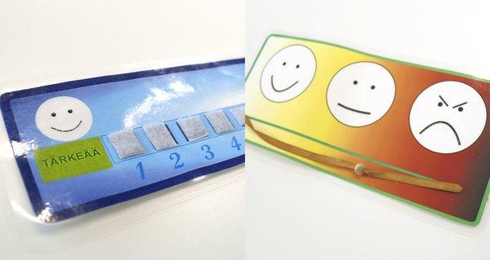
Det finns många olika visuella responstavlor. De gör det lättare att fråga efter respons utan ord. Responstavlorna kan lamineras och anpassas så att de är tillgängliga även för synskadade klienter, till exempel genom att man från baksidan trycker upp skalan med en knappnål eller lägger ett kardborreband på skalan. Det finns lämpliga tavlor till exempel på Tammerfors stads webbplats nepsy oppaat.
Nepsy guiden, Tammerfors stad (på finska)Länk till en annan webbplatsÖppnas i en ny flik
Verktyg som ger mer struktur
Klockor
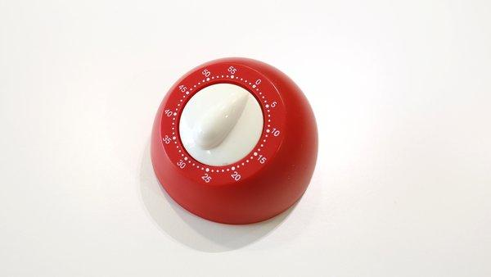
- Klockor hjälper många klienter att koncentrera sig och skapa sig en bild av vilken tid som används för samtalet. En klocka kan också hjälpa den anställda att använda tiden rätt under ett möte.
- I Time Timer ser klienten konkret hur tiden går tack vare den färgade sektorn. Det finns Time Timers i olika storlekar och de kostar 50–80 euro/st. De kan beställas från flera webbutiker.
- Många äggklockor fungerar på liknande sätt som Time Timer. Det viktiga är att klienten ser hur tiden går och hur mycket tid det är kvar.
- Det finns också olika virtuella klockor som fungerar som en tidklocka.
Mötets gång skriftligen
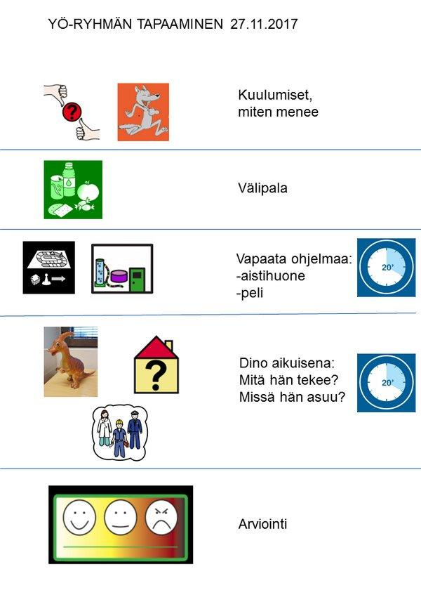
- Ämnena och tidtabellerna för träffen kan ges till klienten antingen i form av en text, bilder eller både och.
- Strukturen för mötet kan skickas hem till klienten på förhand så att han eller hon kan förbereda sig för träffen. Man kan också återkomma till det skriftliga pappret under träffen eftersom det då är lättare för klienten att skapa sig en bild av vilka ärenden som behandlas, i vilken ordning och hur länge.
Andra verktyg och metoder som ökar klientens delaktighet
Blanketten Min dag (Pesäpuu)
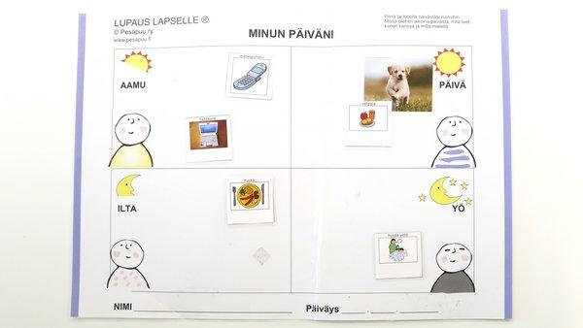
- Blanketten om min dag består av fyra fält: morgon, dag, kväll och natt.
- Den kan skrivas ut i Pesäpuus webbutik.
- Man kan arbeta med den på många olika sätt. Barnet kan till exempel rita, skriva eller placera bilder vid de olika tiderna av dygnet på det sätt han eller hon vill. Barnet kan också berätta muntligt och en vuxen skriver ner det barnet berättar på blanketten. Blanketten kan lamineras och användas flera gånger. Om man laminerar blanketten kan man använda dubbelsidigt tejp eller häftmassa för att fästa bilder som skrivits ut från Papunet eller skriva på den med tusch som kan torkas bort.
- Då arbetet är färdigt kan man ta en bild av blanketten eller kopiera den så att barnet får en egen version. Resultatet kan också sparas bland klientens uppgifter som sådan.
- Blanketten kan även kombineras med känslokorten: på vilket humör är jag på morgonen/dagen/kvällen?
”Barnet orkade koncentrera sig på att fylla i uppgifter om sin dag i cirka 15 minuter. Handledaren ställde hjälpfrågor emellan. Inspirerande!”
Min dag blankett, Pesäpuus webbutik (på finska)Länk till en annan webbplatsÖppnas i en ny flik
Stödtecken
- Varje person kan cirka 100 stödtecken utan att alls ha studerat sådana. Prova fast hur du skulle visa att du kör bil eller kammar dig.
- Tecken stödjer talet. Tala alltså samtidigt som du använder stödtecken.
- Det är bättre att vara dålig på att använda stödtecken än att inte använda dem alls. Obs! Teckenspråk är en helt annan sak.
- Man behöver inte kunna visa ett tecken för alla ord. Teckna de ord som du kan.
Material med symbolstöd och stödtecken (Papunet)Länk till en annan webbplatsAvautuu uudessa välilehdessä
Belöna barnet för träffen
- Ett barn är ofta nervöst inför ett möte med en anställd. Små saker kan göra att situationen känns mer avslappnad.
- Att erbjuda barnet till exempel en liten saftburk med sugrör kostar inte mycket, men kan vara trevligt för barnet.
- Du kan också ge barnet ett klistermärke då träffen avslutas. Skaffa upphöjda klistermärken för synskadade barn.
- Inom servicen för personer med funktionsnedsättning träffar man klienterna ganska sällan, men klientrelationerna kan vara livslånga. Därför är det viktigt att ge barn ett positivt minne av servicen för personer med funktionsnedsättning.
Förhandsmaterial
Allmänt om förhandsmaterial
- Fundera före mötet på vad mötets syfte är. Informera klienten om syftet, även skriftligen. Om du har en egen minneslista över det som ska behandlas under mötet kan du säkert skicka listan också till klienten så att han eller hon kan bekanta sig med den på förhand.
- Syftet med förhandsmaterialet är att förbereda klienten för träffen. Materialet kan bestå av till exempel ett brev, Pusslet för ett gott liv eller blanketten Min dag (Minun päiväni).
- Det är bra om det i förhandsmaterialet finns en bild på den anställda som kommer att delta i mötet så att barnet känner igen honom eller henne redan på förhand.
- Fundera på om språket och illustreringen i förhandsmaterialet är tydliga. Fundera också på vem det är skrivet för: klienten eller de anhöriga?
Förhandsmaterial före träff med klienten, som utvecklats av VamO-projektet
Pussel för ett gott liv (Jaatinen och Kehitysvammaliitto)
- En arbetsbok som hjälper familjer att förbereda sig för ett möte kring serviceplanen.
- Det tar tid att fylla i arbetsboken, men man kan också använda delar av den. I arbetsboken beskrivs till exempel serviceplanen mycket konkret, vilket gör att klienten förstår servicen bättre.
- Arbetsboken fokuserar på familjen. Familjen är en viktig del av barnets delaktighet, men det är viktigt att utreda barnets egen röst också på något annat sätt.
- Barn har kommenterat att pusslet är svårt att lägga. Föräldrar har berättat att pusslet hjälpte dem att märka hur bra familjen har det och att de anser att pusslet är till nytta i det sociala arbetet.
- Arbetsboken kan skrivas ut gratis på både finska och svenska på webbplatsen Verneri.fi.
- En tryckt version av publikationen kan också beställas på webbplatsen för Oppimateriaalikeskus Opike för 10 euro.
Pussel för ett gott liv, FDUVLänk till en annan webbplatsÖppnas i en ny flik
Pussel för ett gott liv. En arbetsbok som stöder familjens serviceplanering (pdf.)Länk till en annan webbplatsÖppnas i en ny flik Går att ladda ner även på svenska via OPIKE
Lek
- Det är viktigt att växelverka med barnet. Det är mest sannolikt att det lyckas om du tar kontakt på barnets villkor och språk, vilket ofta innebär genom lek.
- Du kan sätta dig på golvet. Låt barnet ta kontakt och gå med i barnets aktiviteter. Du kan till exempel imitera barnet. Leken behöver inte vara verbal.
- Det svåraste är att hänge sig. Det är emellertid roligt att larva sig.
”I leken blir barnet sett och hört på ett sätt som är betydelsefullt för honom eller henne. Vi kan inte på förhand veta vilket sätt det är. Det framgår då man leker”, Johanna Olli.
Läs också
Johanna Ollis blogginlägg (på finska):
Vammaiset lapset osaavat leikkiä – entä aikuiset? Länk till en annan webbplatsÖppnas i en ny flik
Marja Syrjämäki. Aikuiset leikin äärellä: Vertaisvuorovaikutusta vahvistava pedagogiikka integroidussa erityisryhmässä. Sveojen Kiemurat 4/2017, 22–25.Länk till en annan webbplatsÖppnas i en ny flik
Källor
Verktygslådan har sammanställts av Heli Ronimus från Esbo stad, utvecklingsarbetare inom VamO-projektet.
Delaktighetsprojektet VamO (delvis på finska, Innobyn)Länk till en annan webbplatsÖppnas i en ny flik
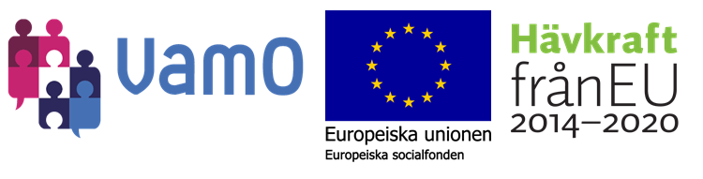

Uppdaterad: 29.7.2024
Dela på Facebook Dela på Twitter Dela på LinkedInSkriv ut

